En Atenas
(Hechos 17:16-34)

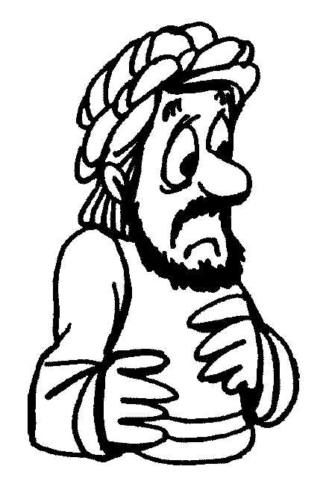
Mientras Pablo los esperaba en Atenas, le dolió en el alma ver que la ciudad estaba llena de ídolos. Hechos 17:16 (NVI)

